Nr1
a)
Die Trenne ebene als ungleichung in Geogebra:
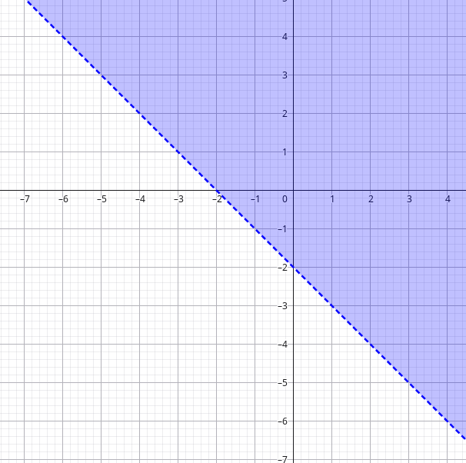

b)
1,2 und 4 haben die gleiche Trennebene, da ihre gewichte vielfache von einadersind.
Bei 3 ist das nich der fall da √2!= √1*2
1 und 2 haben gleiche klassifikation 4 hat diese umgedreht.

Nr2
a)
(-1.5, 1, 1)
(-.5 , 1, 1)
(.5 ,-1,-1)
b)
bei Xor hängt der Einfluss auf die gewichtung eines paramters von dem anderen ab was sich hier nicht abbilden lässt
Nr.3

